Date : 30.08.2024
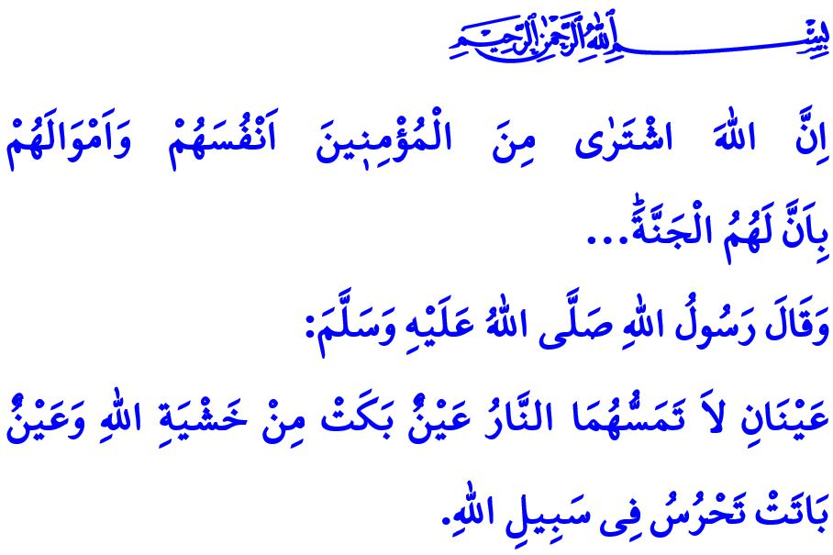
L’ESPRIT QUI FAIT DE NOUS CE QUE NOUS SOMMES, QUI FAIT DE NOUS UNE NATION
Chers musulmans !
La patrie signifie bien plus pour nous qu’un morceau de terre. Notre patrie est un héritage de nos ancêtres. C'est la terre des savants et des sages. C’est l’héritage de nos martyrs et anciens combattants héroïques. Notre patrie est notre terre de paix et de sécurité, où nous vivons librement. C'est notre maison où notre âme trouve la paix, où notre identité se façonne, où nos racines s'approfondissent. Notre patrie est le symbole de notre indépendance. C’est l’endroit où nous courons d'un front à l'autre pour éviter d'être touchés par des mains frauduleuses ; c'est l'endroit où nous sacrifions volontairement nos vies pour cette cause. L’affection pour la patrie est si précieuse que notre Prophète (s.a.s.) annonce la bonne nouvelle suivante à ceux qui veillent pour la sécurité de la patrie : « Il y a deux yeux que le feu de l’enfer ne touchera pas : le premier est l’œil qui pleure par crainte d’Allah. Le deuxième est l’œil qui passe ses nuits à veiller dans le sentier d’Allah. »
Chers croyants !
Notre attachement pour la patrie est exprimé de la façon suivante dans notre hymne national :
Qui ne donnerait pas sa vie pour cette patrie chérie ?
Si tu presses cette terre, il va en jaillir des martyrs, oui des martyrs !
Que Dieu prenne ma vie, mon amour, tout ce que je suis,
Tant qu'Il ne me sépare pas de ma patrie.
Oui, en tant que nation, nous considérons qu’il est de notre devoir sacré de défendre notre patrie. Nous avons adhéré de tout cœur au verset de notre Seigneur : وَلَا تَهِنُوا وَلَا تَحْزَنُوا وَاَنْتُمُ الْاَعْلَوْنَ اِنْ كُنْتُمْ مُؤْمِن۪ينَ “Ne vous laissez pas battre, ne vous affligez pas alors que vous êtes les supérieurs, si vous êtes de vrais croyants.” Nous n'avons jamais perdu espoir face aux difficultés. Malgré toutes sortes d'impossibilités, nous avons lutté contre les armées les plus puissantes avec la force que nous avons reçue de notre foi, de notre unité et de notre solidarité. Nous avons protégé notre corps de toutes sortes d’attaques éhontées. Nous avons préservé notre dignité et notre honneur, nous avons protégé notre indépendance et notre avenir, alhamdulillah.
Chers musulmans !
L’esprit qui nous mène de victoire en victoire est notre croyance du cœur en notre religion suprême, l’Islam. Sur la base de cet esprit ; il y a notre dévotion à Allah, notre affection pour notre Prophète bien-aimé (s.a.v.), l'accomplissement de bonnes actions et de bonnes mœurs. Lorsque nous avons adopté cet esprit, nous avons créé des civilisations qui ont ouvert et clôturé des époques. Nous avons apporté la bonté, la tranquillité et la paix dans toutes les régions du monde.
En considérant le verset « Certes, Allah a acheté des croyants, leurs personnes et leurs biens en échange du Paradis » nous avons couru vers le Paradis, sans regarder en arrière, afin que les adhans, qui représentent le fondement de la religion, résonnent dans notre pays pour toujours. Lorsque nous avons transféré cet esprit dans tous les aspects de notre vie, nous avons préservé notre foi et notre culture. Nous nous sommes efforcés d’accomplir notre devoir d’ordonner le bien et de prévenir le mal sur terre, au détriment de nos vies. Nous sommes devenus un exemple et un leader pour toute l’humanité dans les domaines de la science, de la culture et de l’art.
Chers croyants !
Notre devoir aujourd’hui est de garder vivant cet esprit qui fait de nous ce que nous sommes et qui fait de nous une nation ; il s'agit de rassembler nos enfants et nos jeunes avec les valeurs que l'Islam commande et que notre Prophète (s.a.s.) a appliquées dans sa vie. Il s’agit de protéger la mémoire de nos ancêtres et les nobles valeurs pour lesquelles nos martyrs ont sacrifié leur vie. Assumer nos responsabilités envers l’intégrité de notre État, la survie de notre pays et le bien-être de notre nation. Être vigilant face à ceux qui veulent semer la discorde et le mal entre nous et ne jamais compromettre notre fraternité.
A cette occasion, je commémore avec miséricorde et gratitude nos martyrs qui ont sacrifié leur vie pour une patrie où nous pouvons vivre librement, nos héros vétérans et hommes d'État décédés de Badr à Manzikert ; de Çanakkale à la Bataille du 30 août ; du 15 juillet à nos jours.
Je termine mon sermon par le vers suivant, dans lequel notre hymne national annonce l'indépendance éternelle de notre nation bien-aimée :
Vous la méritez, la souveraineté de ce drapeau qui a vécu la liberté ;
Vous la méritez, l'indépendance de ma nation qui a foi en Dieu !

Tirmidhi, Fedâil al-jihâd, 12.
Ali Imran, 3/139.
At-Tawba, 9/111. Présidence des affaires religieuses

